HW10 R09546035 李冠德 33

### Q1-(a)

Average surface finish across the experiment = 90

### Q1-(b)

$$E_{1}=\frac{90+110}{2}-\frac{60+100}{2}=100-80=20$$

$$E_{2}=\frac{60+90}{2}-\frac{100+110}{2}=75-105-30$$

$$E_{12}=SUMPRODUCT(X_{1}X_{2}, Y)/2=10$$

### Q1-(c)

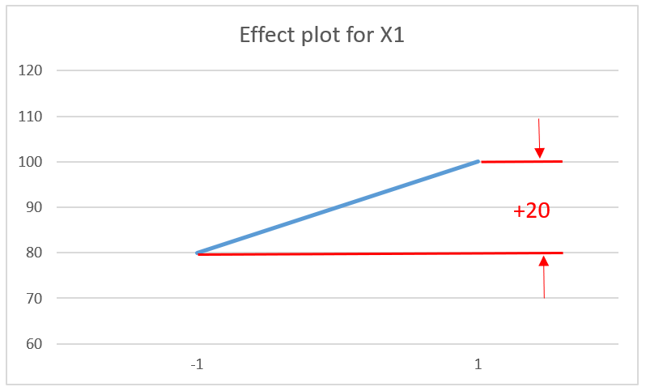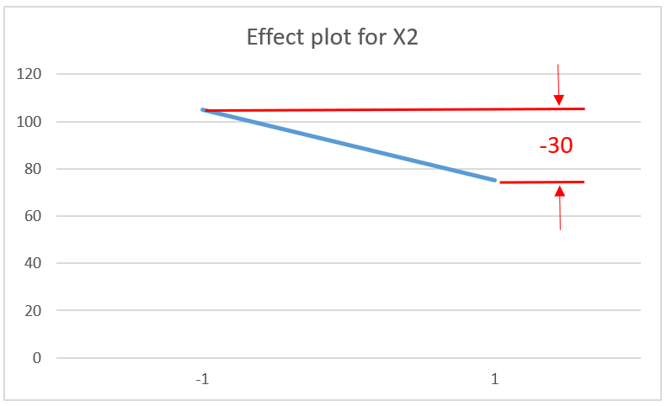

$E_{x_{1}|x_{2}=-1}=110-100=10$ $E_{x_{1}|x_{2}=1}=90-60=30$

$E_{x_{2}|x_{1}=-1}=60-100=-40$ $E_{x_{2}|x_{1}=1}=90-110=-20$

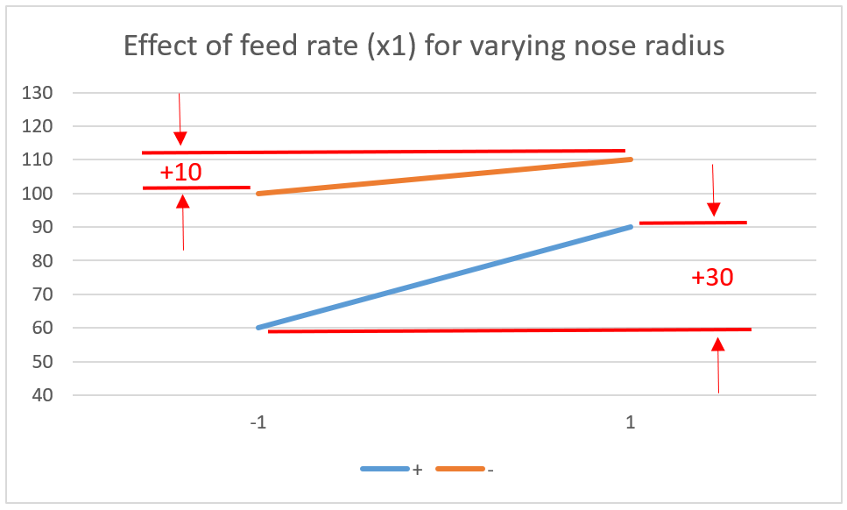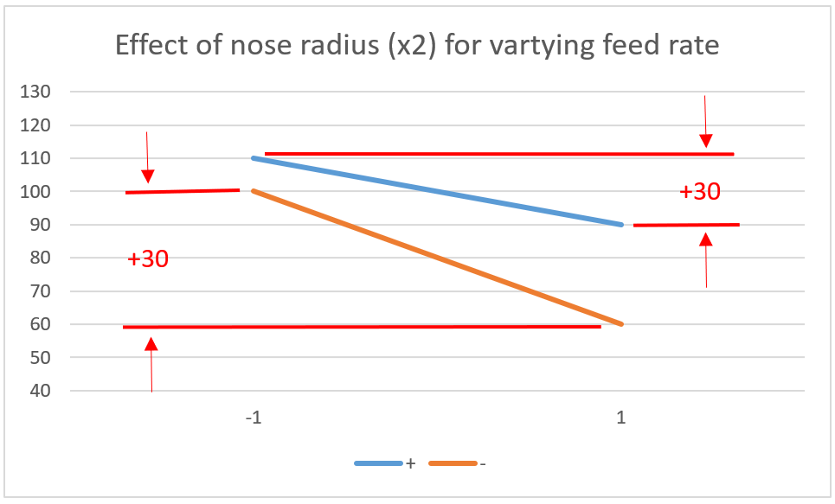

### Q1-(d)

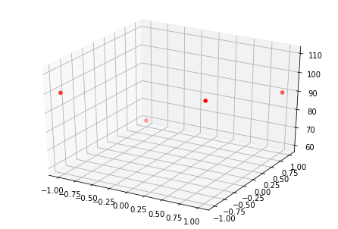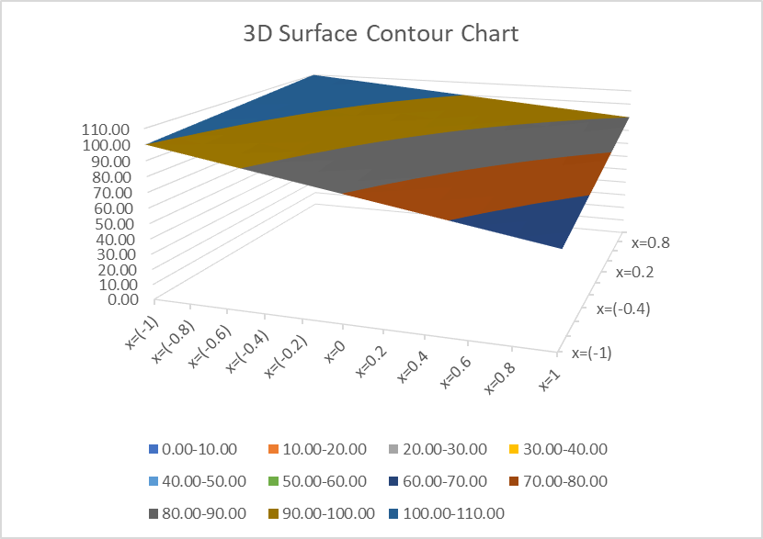,

### Q1-(e)

以 $E_{x_{1}|x_{2}=1}$ 來說，就代表當x2 = 1時對於x1 變化的影響

### Q1-(f)

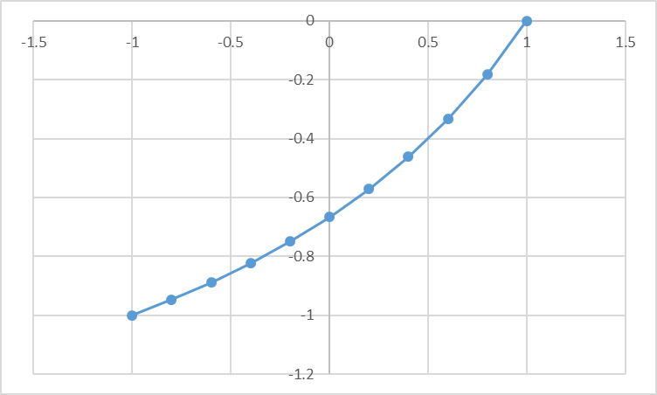

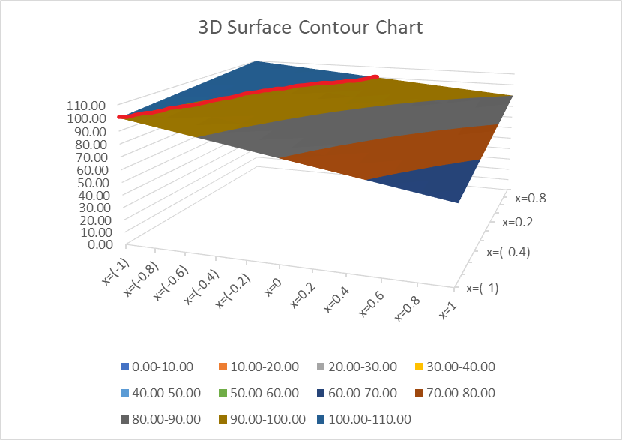

### Q2

y =騎腳踏車的速度

x1 = 腳踏的速度 (ex. 一秒踩一圈)

x2 = 坡度

如果是騎上坡，儘管腳踏的速度一樣，但受到坡度的影響，還是會比下坡慢很多。

且受到兩者交互作用的影響，也會反映在腳踏車的速度上。

### Q3-(a)



### Q3-(b)

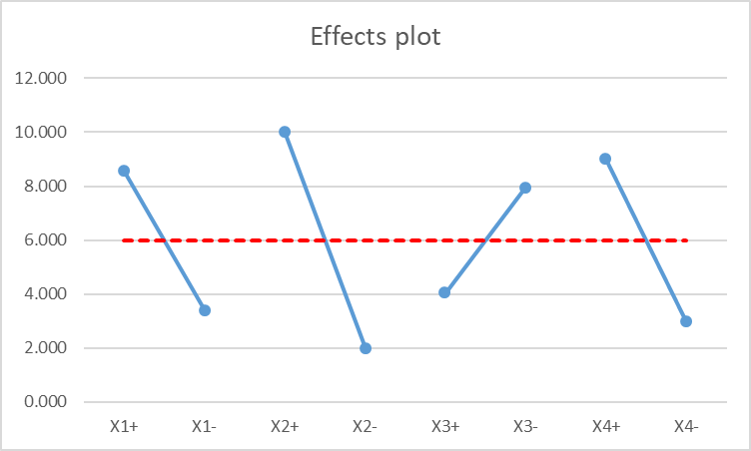  

### Q3-(c)



### Q3-(d)



$$b_{0}=AVERAGE\left(Eta\right)=5.991$$

$$b_{1}={E_{1}}/2=2.582$$

$$SN ratio \left(y\right)=5.991+2.582×x_{1}+4.014×x_{2}-1.952×x_{3}+3.002×x_{4}-2.140×x_{1}x_{2}+4.424×x_{1}x_{3}-5.588×x_{1}x_{4}+1.753×x_{2}x_{3}+0.473×x_{2}x_{4}-0.634×x_{3}x_{4}$$

### Q3-(e)

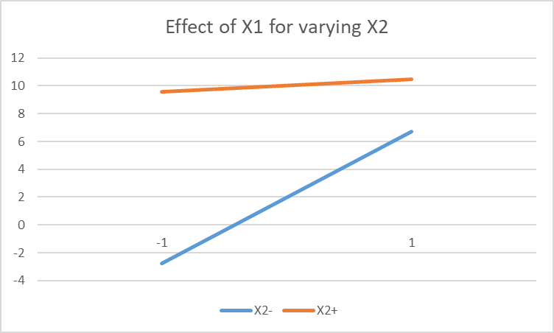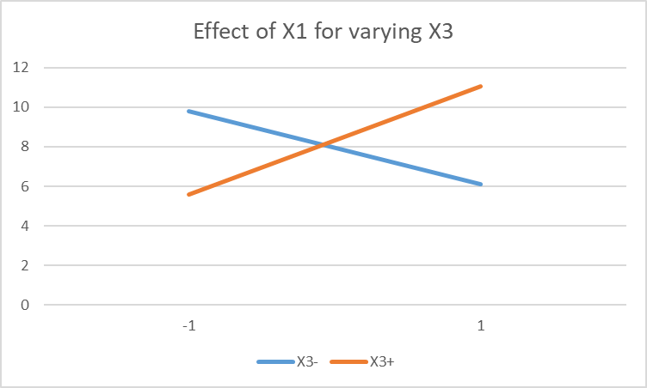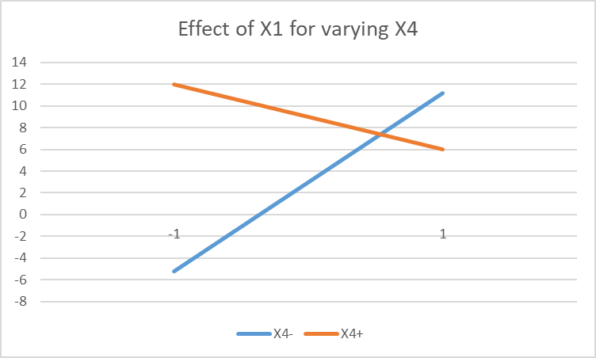

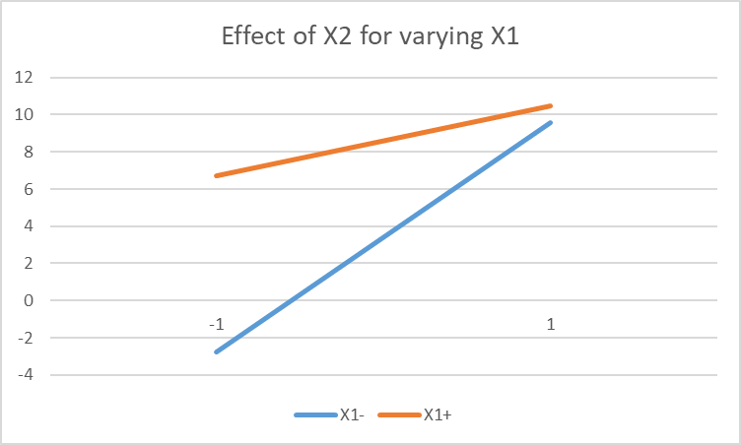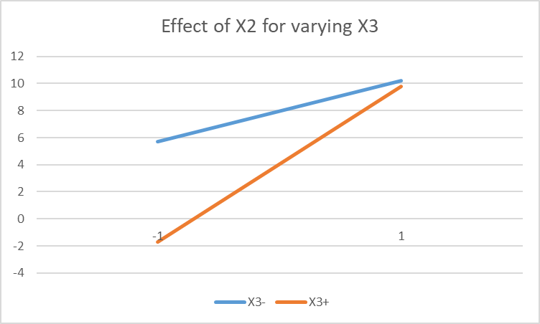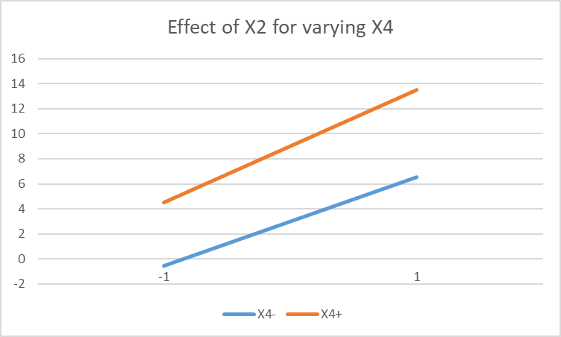

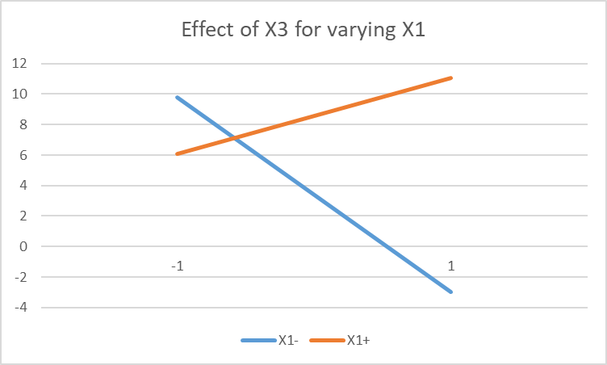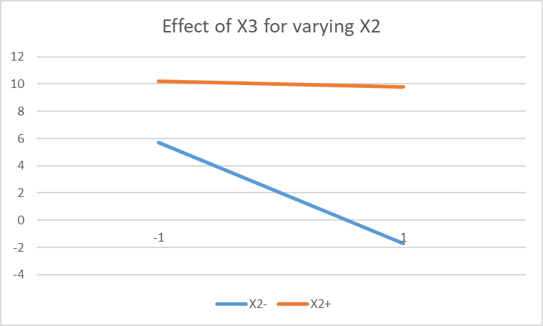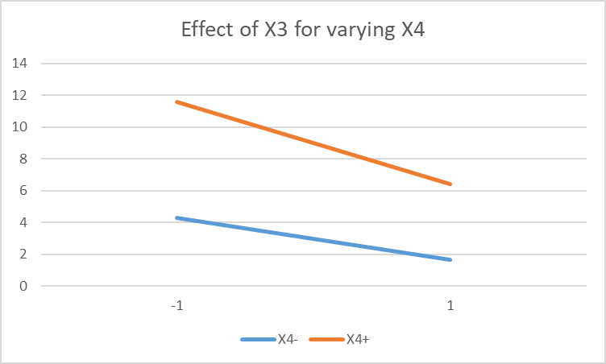

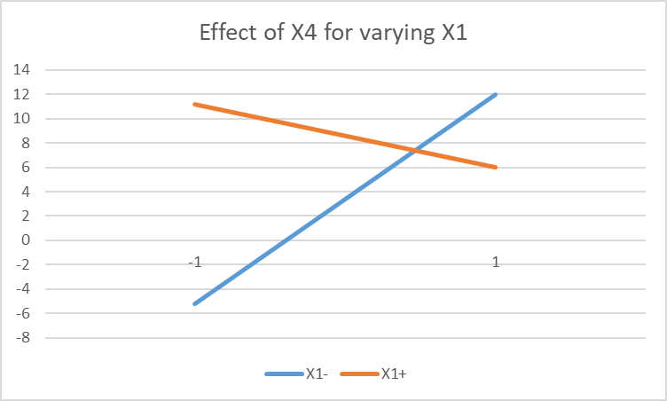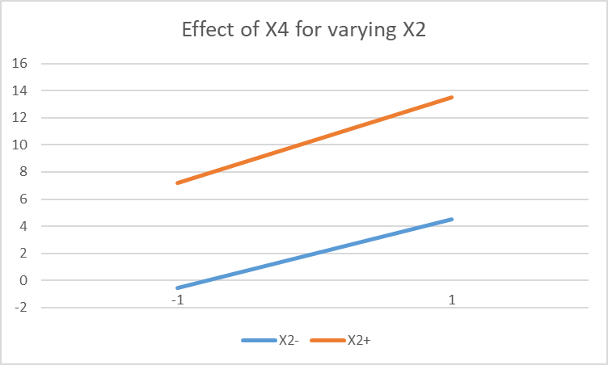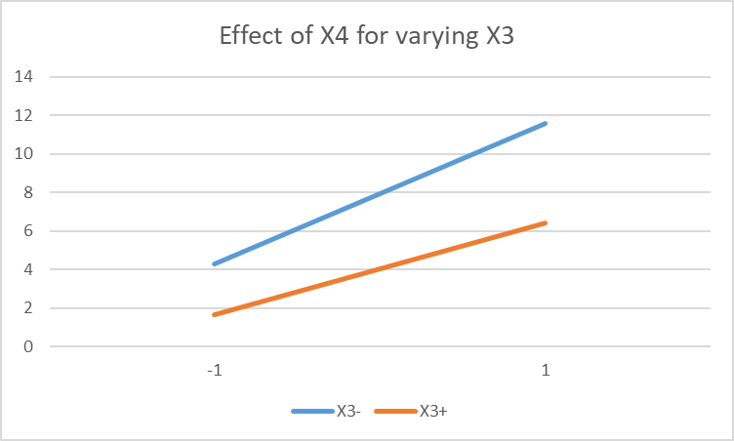

### Q3-(f)



Optimum setting is $x_{1}=-1, x_{2}=1, x_{3}=-1, x_{4}=1, y=23.884$

因為 Regression model 多考慮了 iteration 所以相比於 (c) 會比較準確一點。

### Q4-(a)



### Q4-(b)



$$b_{0}=AVERAGE\left(AVERAGE\right)=49.87$$

$$b_{1}={E_{tem}}/2=10.735$$

$$y=49.87+10.735×x_{Tem}+0.5525×x_{Pre}-4.035×x_{Time}+1.0823×x_{Tem}×x_{Pre}+0.78×x_{Tem}×x_{Time}+14.3175×x_{Pre}×x_{Time}$$

### Q4-(c)



Regression 的 MSE = 0.43245。而 (a) 的 VAR of the noise 不一樣，是因為兩者的算法不同。

(a) 考慮了每次不同實驗，而 (c) 只考慮平均過後的y

在prediction model 的部分 (b) 與 (c) 的結果一樣